Разработка стенда для диагностики и ремонта генераторов

Исаков С.Ю
студент
Иркутский государственный аграрный университет имени А.А. Ежевского, инженерный факультет, г. Иркутск, Россия
E-mail: isakov.semen2001@inbox.ru

В процессе сельскохозяйственного производства машины и оборудование, которые используются, со временем физически и морально изнашиваются. Это ведет к утрате их первоначальной работоспособности и снижению точности выполнения операций, что отрицательно сказывается на производительности и качестве продукции. Для поддержания работоспособности сельскохозяйственных машин и оборудования необходима система технического обслуживания и ремонта.
Для компенсации износа и поддержания работоспособности оборудования требуются систематическое техническое обслуживание и увеличении общего объема ремонтных работ в техническом обслуживании автомобилей, тракторов, комбайнов и их компонентов для удовлетворения растущих потребностей в сельскохозяйственном секторе.
Ремонт - это комплекс операций по восстановлению исправности, работоспособности или ресурса оборудования либо его составных частей. Износ оборудования в процессе его эксплуатации и нерациональная организация технического обслуживания и ремонта приводят к увеличению простоя в ремонте, к ухудшению качества обработки и повышению брака, а также к увеличению затрат на ремонт[4].
Основными задачами организации планирования ремонтной службы предприятия являются:
1) сохранение оборудования в рабочем, технически исправном состоянии, обеспечивающем его высокую производительность и бесперебойную работу;
2) сокращение времени и затрат на обслуживание и все виды ремонтов.
Решение таких задач требует организации правильной эксплуатации, текущего обслуживания, своевременного выполнения необходимого ремонта, а также модернизации оборудования[4].
Основной целью данной работы является разработка стенда для диагностики генератора.
Современное сельское хозяйство невозможно без использования различного оборудования, включая генераторы, которые являются ключевым элементом системы электрообеспечения. Но, как и любое другое оборудование, генераторы требуют регулярного обслуживания и диагностики для поддержания своей работоспособности и продления срока службы. Диагностика генераторов включает проверку состояния ротора, статора, обмоток, коллектора, щеток и других деталей, а также измерение параметров напряжения, тока и частоты. Ремонт генераторов может включать замену изношенных деталей, очистку и обслуживание электрических соединений, замену щеток и другие работы. Для проведения диагностики и ремонта генераторов используется специальное оборудование, такое как стенд для обслуживания генератора. Этот стенд позволяет проводить диагностику и тестирование генераторов, а также выполнять различные работы по их обслуживанию и ремонту. Важным аспектом ремонта генераторов является использование качественных запчастей и инструментов, а также соблюдение всех технологических процессов. Разработка стенда для диагностики и ремонта генератора является одним из способов повышения эффективности и качества ремонта генераторов в сельском хозяйстве. Этот стенд позволяет проводить более точную диагностику, быстрее и качественнее выполнять работы по обслуживанию и ремонту генераторов, а также увеличивать производительность труда специалистов. Разработка стенда для диагностики и ремонта генератора является актуальной задачей для современного сельского хозяйства, которое нуждается в надежном и эффективном оборудовании для обеспечения продуктивности и стабильности работы.
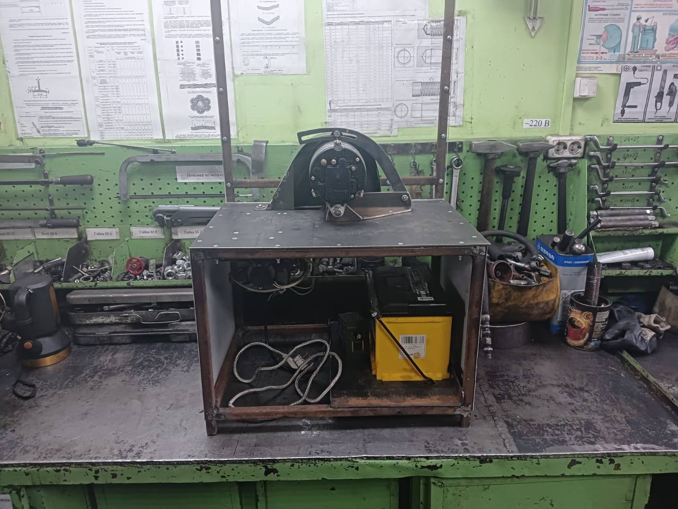
Рисунок 1 – Стенд для диагностики генераторов.

Список литературы
1 Акимов, С. В. Электрооборудование автомобилей : учебник для вузов : учебник для студентов высших учебных заведений, обучающихся по специальности "Электрооборудование автомобилей и тракторов" / [Акимов С. В., Чижков Ю. П.]. - Москва : За рулем, 2007. - 334, [2] с.
2 Акимов, А. В. Генераторы зарубежных автомобилей / А. В. Акимов, С. В. Акимов, Л. П. Лейкин. - 2. изд., перераб. и доп. - М. : За рулем, 2003 (ОАО Можайский полигр. комб.). – 125 с.
3 Технологичность конструкций изделий : справочник / Т. К. Алферова [и др.] ; под ред. Ю. Д. Амирова. - Москва : Машиностроение, 1985. - 367 с.
4 https://studfile.net/preview/2098753/page:16/

